

一、电流的强弱
1、概念：表示电流的强弱（大小）的物理量，常用符号I表示。
2、单位：安培 （A）、毫安（mA）、微安（μA）
①安培（Andre M.Ampere 1875-1836）：法国物理学家，数学家。②单位换算：1A=1000mA 1mA=1000uA
二、电流表
1、电流表的结构
- 电流表的符号：
- 两个量程：0--0.6A（大格0.2A，小格0.02A）0--3A（大格1A，小格0.1A）。
- 三个接线柱：两个量程有共用一个“- ”接线柱，标着 “0.6”和“3”的为正接线柱；也有共用一个“+”接线柱，标着“0.6”和“3”的为负接线柱。
- 调节点：调节电流表的指针指零。
2、电流表的使用规则
①电流表要和被测用电器串联；
②接线柱的接法要正确，使电流从正接线柱流入，从负接线流柱出；
③被测电流不要超过电流表的量程；在不知被测电流的大小时，应采用试触的方法选择量程。
④绝对不允许不经过用电器而把电流表连到电源两极。
3、电流表量程的选择：
①果能够估测出电流的大小，可以根据估测值选择合适的量程；
②如果不能估测可用“试触法”选择合适的量程，电流表不要全部接入电路，闭合开关后用线头一点试触较大的量程，如果指针示偏转较小选择小量程，如果指针示偏转较大选择大量程的量程。
4、电流表的读数
- 明确电流表所选量程；
- 确定电流表的分度值（一个小格代表多少）；
- 接通电路后，看看表针向右总共偏过多少小格；
- 电流表的指针没有正对某一刻度，在两个刻度之间，这时指针靠近那个值就读那个值。
典型例题 在如图所示的电路中，闭合开关，下列说法中正确的是（ ）
A．电流表测的是通过灯L₁的电流
B．电流表测的是通过灯L₁和L₂的总电流
C．取下灯L₁后L₂仍然会亮，电流表有读数
D．取下灯L₂后L₁也不亮，电流表无读数
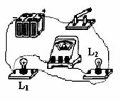
解析：解决这类题目，应先根据实物图画出电路图，弄清是什么电路，然后弄清各表的作用。根据对本题的分析，这是一个并联电路，因为电路中有两条电流的通路，并且每条电路上都有一个用电器。电流表和L₂串联在一条支路上，所以电流表测的是通过L₂的电流。由于两灯是并联连接，各支路互不影响。所以选项C正确。
答案：B
针对练习1 在进行用电流表和电压表测电路中的电流和电压的实验时，李老师发现同学们电流表和电压表的指针偏转如图所示，他马上提醒同学们电表连接出现了错误，那么你认为同学们电表连接的错误的是（ ）
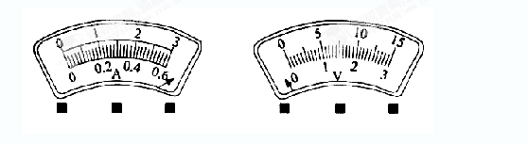
A. 电流表超过量程，电压表反接 B. 电流表、电压表均超过量程
C. 电流表反接，电压表超过量程 D. 电流表、电压表均反接
1、A 解析：电流表和电压表的连接要注意：1、电流都要正进负出，2、都要选择合适的量程，3、电流表要串联在电路中，电压表要与被测电路并联。接入电表后，闭合开关，根据电表的指针位置可判断连接错误：1、指针向左偏转，说明电表正负接反，2、指针偏向最右边，说明超过所选量程，3、指针向右偏转幅度较小（小于满刻度的五分之一），说明选择量程太大。根据图中指针位置可看出电流表指针偏向最右边，说明电流表超过量程，电压表的指针偏向最左边，说明电压表反接。选项A正确。
针对练习2 在“用电流表测电流”的实验中，小刚同学连接的电路如图所示。小丽发现其中有两处错误，这两处错误是：
（1）＿＿＿＿＿＿＿＿＿＿＿＿＿＿＿；（2）＿＿＿＿＿＿＿＿＿＿＿＿＿＿＿。
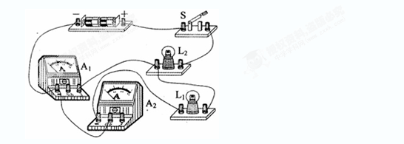
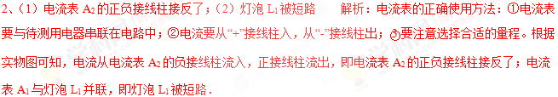
针对练习3 小明连接了如图所示的电路，当开关闭合后，L₁、L₂都发光，其中L₂的亮度更大。小明将电流表先后串联在A、B、C处，则三次电流表的读数
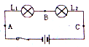
A.处最大 B.处最大 C.处最大 D.三处一样大
3、D 解析：串联电路中的电流处处相等。故选D
1、下列估测与实际情况相符的是
A．人沐浴时水的温度一般是60℃ B．一个中学生的正常体重约为50N
C．初中生跑100m所需的时间约为8s D．教室里日光灯正常工作时的电流约为0.15A
1、D 解析：A选项中人沐浴时小的温度一般接近人的体温，约35—37℃；B选项中一个中学生的正常体重约为500N；C选项中初中生跑100m所需的时间约11—13s；D选项中通过日光灯的电流约为0.2A左右，故本题正确选项是D。
2、小明在“探究串联电路电流特点”时，他应选择两个规格__ ____的（填“相同”或“不相同”）小灯泡的。小明在连接电路时把一只开关和两只小灯泡连接后，刚把线路两端接到电源两极，两灯就亮了，他在实验操作中的不当之处是： 。
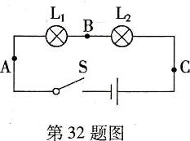
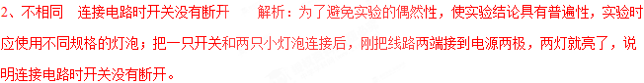
3、在图20所示的电路中，有两根导线尚未连接，请用笔画线代替导线补上。补上后要求：闭合电键S后，灯L₁和L₂都能发光，且电流表只测量通过灯L₂的电流。
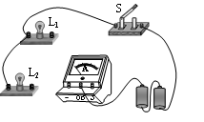
3、如图所示：
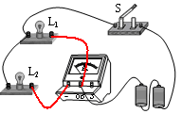
解析：由于电流表与所测用电器串联。由图可知，灯L₁和L₂应采用并联接法，且电流表只测量通过灯L₂的电流，故电流表应与灯L₂串联，如图所示。
4、水管中的水流有大有小，在相同的时间内，从水管中流出的水越多，水流就越大．导体中的电流也有大小，电流是由电荷的定向移动形成的，在一定时间内，通过导体某一横截面的电荷越多，即电荷量越多，电流就越大．
物理上电流的大小用电流强度（简称电流）表示，你能否类比你所学的类似知识，给电流强度下个定义，电流强度等于（用文字表达） ；国际上通常用字母I表示电流，如果用Q表示通过导体横截面的电荷量，t表示通电时间，那么电流，与电荷量Q以及时间t三者的关系可以用数学表达式I＝ 表示，如果上式中Q的单位用C（库伦），时间t的单位用s（秒），电流，的单位就是A（安培）．
（1）如图导体a与导体b连接通电，通过导体a的电流与通过导体b的电流 （选填：相等、不相等）．
（2）若加在导体两端的电压为15伏时，通过导体横截面的电量是20库，那么导体消耗的电能为 焦，使用的公式是 ．
（3）电工学中常用“电导”这个物理量表示导体的导电能力．“电导”的表示符号为“G”，它实质上是电阻R的倒数，即G＝1/R．现有甲、乙两个导体，电导分别为G₁和G₂，当它们并联时总电导G并＝ ；当它们串联时总电导G串＝ ．
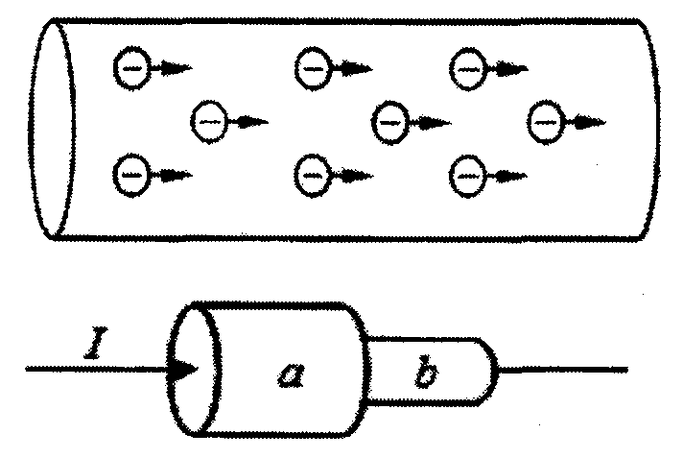
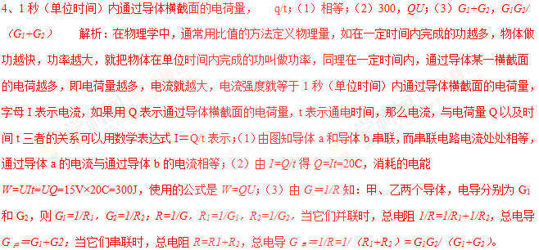
5、如图所示的电路中，当闭合开关S时，电流表A₁，A₂，A₃的示数分别是1.6A、0.8A、0.6A，则通过灯泡L₁、 L₂和 L₃的电流分别是_________ A、_________ A和_________ A。

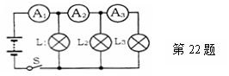
5、 0.8 0.2 0.6 解析：三个灯泡并联，电流表A₁，A₂，A₃的示数分别是1.6A、0.8A、0.6A，电流表A₁，测量通过L₁、 L₂和 L₃的总电流， A₂测量通过 L₂和 L₃的总电流，A₃测量通过L₃的电流为0.6A，通过灯泡L₂的电流为0.8A-0.6A=0.2A；通过灯泡L₁的电流为1.6A-0.8A=0.8A。学@科网
6、甲、乙、丙三根镍铬合金丝，其横截面积关系S_{甲}>S_{乙}=S_{丙} ，长度关系为L_{甲}=L_{乙}<L_{丙}。将它们分别接在同一电路中，则通过它们的电流大小关系是
A. I_{甲}>I_{乙}>I_{丙} B. I_{甲}>I_{乙}=I_{丙} C. I_{甲}<I_{乙}<I_{丙} D. I_{甲}=I_{乙}<I_{丙}
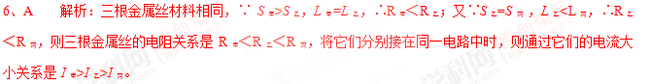
1. 如图所示的电路中，闭合开关S₁、S₂，小灯泡L₁和L₂正常发光，电流表和电压表均有示数，下列关于该电路的说法正确的是
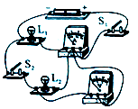
A. 电流表测量干路中的电流
B. 电压表不能测量L₁两端的电压
C. 取下L₁时，L₂正常发光
D. 只断开开关S₂时，电压表有示数
【来源】陕西省2018年中考物理试题
【答案】C
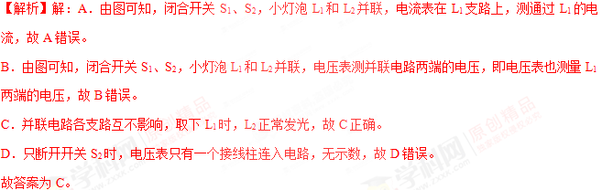
点睛：分析电路得出电路连接方式以及电流表和电压表的位置是关键。
2． 【2017•绵阳卷】电焊利用电流的热效应熔化焊条。某型号的电焊机接在电压220V的家庭电路上，输出电压40V，输出功率2200W。编号为甲、乙、丙、丁的四种橡胶绝缘铜芯线在常温下安全载流量（长时间通电的对打安全电流）如右表。从安全的角度考虑，该电焊机的输出导线应该选用[来源:学.科.网Z.X.X.K]
A、甲 B、乙 C、丙 D、丁
导线编号 | 甲 | 乙 | 丙 | 丁
导线横截面积S/mm² | 1.0[来源:Zxxk.Com] | 2.5 | 6 | 10
安全载流量I/A | 12 | 28 | 47 | 68
【答案】D
【解析】
试题分析：由题意知输出电压为40V，功率为2200W，根据P=UI，计算出电流I=P/U=2200W/40V=55A，即电焊机工作时的电流为55A，表中对应的铜芯线安全载流量应大于55A，对应导线编号为丁，答案选D。
考点：电流
3． 如图所示，关于电流表和电压表的使用方法中正确的是（ ）
【答案】A
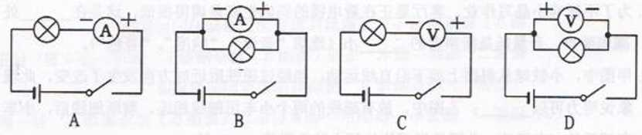
【解析】电流表的正确使用方法是：与被测用电器串联；电流必须从电流表的正极流入，负极流出；所测量的电流不能超过电流表的量程；绝对不允许不经过用电器把电流表直接接在电源两极上；电压表的正确使用方法是：把它并联在用电器两端；必须让电流从正接线柱流入，从负接线柱流出（正接线柱与正极相连，负接线柱与负极相连）；被测电压不能超过电压表所选的量程，否则会烧坏电压表． A、此图中是电流表，即串联在电路中，且正负接线柱是正确的，故A正确；B、此图中是电流表，相当于导线，所以此时将电流表并联，会发生短路，故B错误；C、此图中是电压表，应该并联在用电器两端，故C错误；D、此图中的电压表虽然并联在用电器两端，但正负接线柱接反了，故D错误；故选A．学*科网
4. 【2017•济宁卷】如图所示的电路中，闭合开关时，下列说法正确的是（ ）
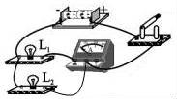
A．两个灯泡串联
B．开关只能控制灯L_{1[来源:学科网]}
C．电流表测的是灯泡L₁的电流
D．电流方向从电流表到开关
【答案】C
【解析】
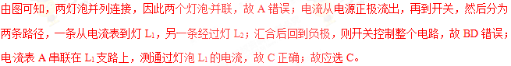
【考点定位】串联电路和并联电路的辨别；电流的方向；电流表的使用
5、将电阻、串朕后接在电路中。如图所示，在a、b间接一根导线时，电路中的电功率将变为原来的4倍；在a、b向接电压表吋。其示数内3V，在a、b间接电流表时，其示数为求：
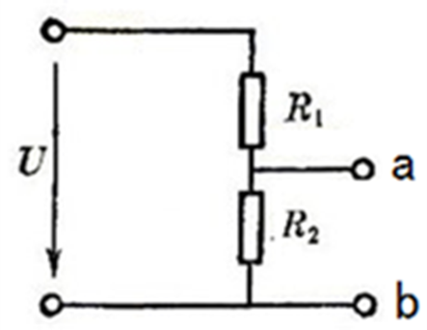
电压U；
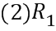的阻值；
电路的总功率。
【来源】2018年山东省济宁市中考物理试题
【答案】 4V；； 1W。
【解析】（1）在a、b间接一根导线时，R₂被短路，只有R₁接入电路工作，电路中的电功率将变为串联时的4倍，根据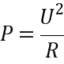得：
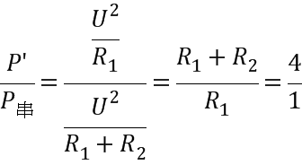，
则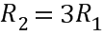；
在a、b向接电压表吋，测量R₂的电压为3V，串联时电压的比等于电阻的比，即：
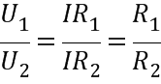，可得：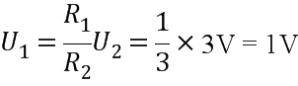
所以电源电压为：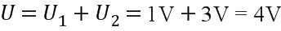；
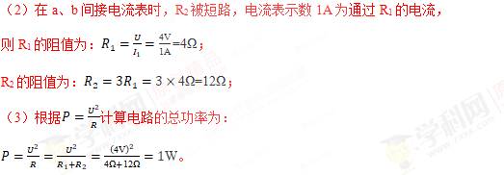
点睛：重点是欧姆定律的应用和电功率的计算，关键是用好串联电路的基本特点，特别是串联时电压与电阻成正比是在分析电路时一个很常用的特点，另外牢记，在纯电阻电路中可以直接使用，计算稍显简单。学科/网
6. 【2017•襄阳卷】在探究“电流与电阻的关系”实验中，把电流表连入电路时，必须使电流从 接线柱流入．每次更换电阻后，在调节滑动变阻器的同时，应观察 表，使其示数保持不变．
【答案】正；电压
【解析】
使用电流表时，电流应从它的正接线柱流入，负接线柱流出；通过导体的电流与导体两端的电压和导体的电阻有关，所以探究电流与电阻的关系，需保持导体两端的电压不变。[来源:Zxxk.Com]
7、【2017•菏泽卷】如图所示，弹簧测力计的示数为______________N。电流表的示数为______________A。温度计的示数为__________________。
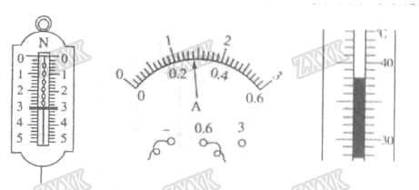
【答案】3 0.28 38
【解析】
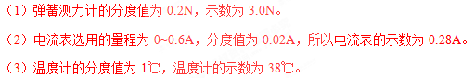[来源:学,科,网Z,X,X,K]
考点：弹簧测力计 电流表 温度计
8. 【2017•宁波卷】如图甲所示电路，电源电压不变，R₁、R₂是定值电阻，R₁=10Ω。闭合开关S，电流表示数如图乙所示，当R₁由于某种原因开路时，电流表的示数变为0.10A。
(1)图乙中电流表的示数为__________A。
(2)求定值电阻R₂的阻值。
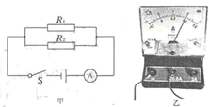
【答案】（1）0.4A；（2）30Ω
【解析】
（1）电流表的量程为0-0.6A，分度值为0.02A，示数为0.4A；
（2）当R₁由于某种原因开路时，电流表的示数变为0.10A，即通过R₂的电流为0.1A，则通过R₁的电流为：I₁=I-I₂ =0.4A-0.1A=0.3A；
则电源电压为：U=I₁R₁=0.3A×10Ω=3V；
由欧姆定律可知，电阻R₂的阻值为：R₂=U/I₂=3V/0.1A=30Ω。
9、【2017•营口卷】小强在测量某定值电阻的阻值时，将电流表 在电路中，将电压表并联在该电阻两端；电流表和电压表的示数如图所示，则该电阻两端的电压是 V．阻值是 Ω
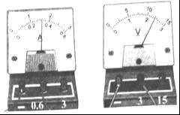
【答案】串联；2.4；7.5
【解析】[来源:学科网]
小强在测量某定值电阻的阻值时，将电流表串联在电路中，将电压表并联在该电阻两端；由图知，电压表使用的0～3V量程，分度值为0.1V，电压表的示数为2.4V；电流表使用的0～0.6A量程，分度值为0.02A，电流表的示数为0.32A，由I=可得，定值电阻的阻值R==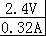=7.5Ω。学科.网
10、【2017•贵港卷】大山同学测量额定电压为3.8V的小灯泡的额定功率，当小灯泡正常发光时，电流表的示数如图所示，则通过小灯泡的电流是 A，小灯泡的电阻是 Ω．
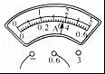
【答案】3.8；10
【解析】
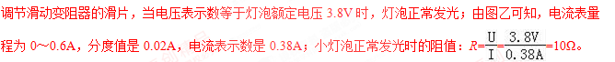
【考点定位】电流表的读数方法；欧姆定律的应用

